Удивительное – рядом!
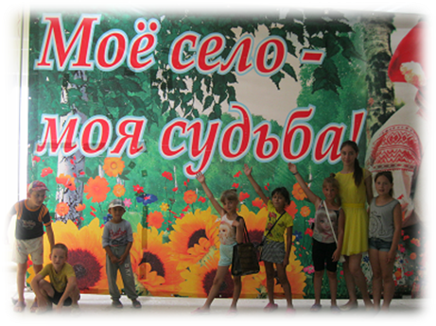
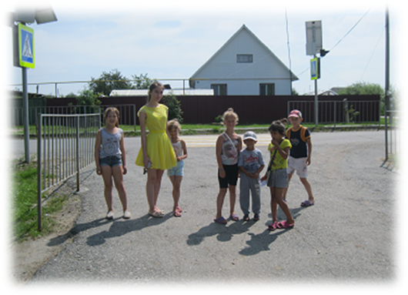

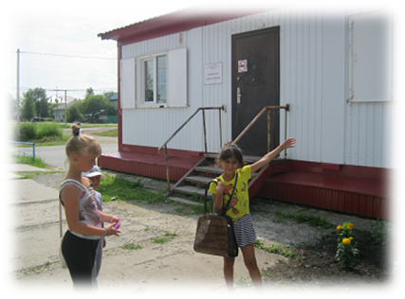

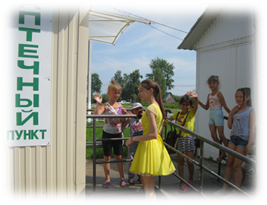

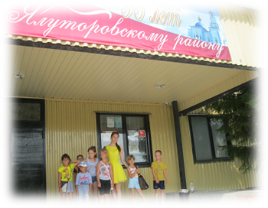

Придя в школу, провели уход за комнатными растениями и помогли ребятам из отряда Огородники, провели борьбу с сорняками. И заметили - это трудная работа.
Затем творческая работа- изготовление поделок из бумаги. Ребята были все увлечены в создании своего шедевра.
После всего, состоялась экскурсия на тему: «Наш посёлок». Ребята сами рассказывали интересные факты о селе. Побывали: в ДК «Феникс», посетили ФАП, узнали, как необходимо закаляться; заглянули в магазин «Сельпо» и посетили аптечный пункт. Поиграли на площадке возле клуба. Довольные, ребята пошли домой.
